アイドリングストップを
お願いします
駐車中はエンジンを停止してください。

Idling Stop!!
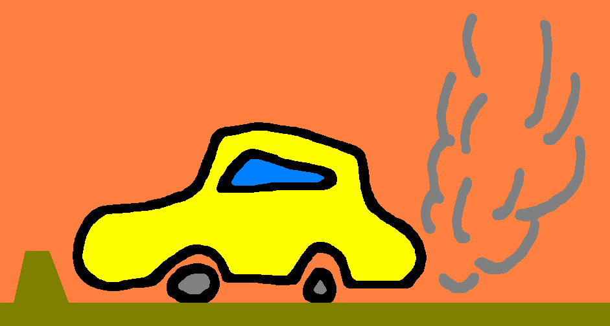

香川県の条例では、駐車中はエンジンを停止するよう定めています。

（駐車場の管理者または設置者名）

